桃園市政府104年模範公務人員
溫馨小故事

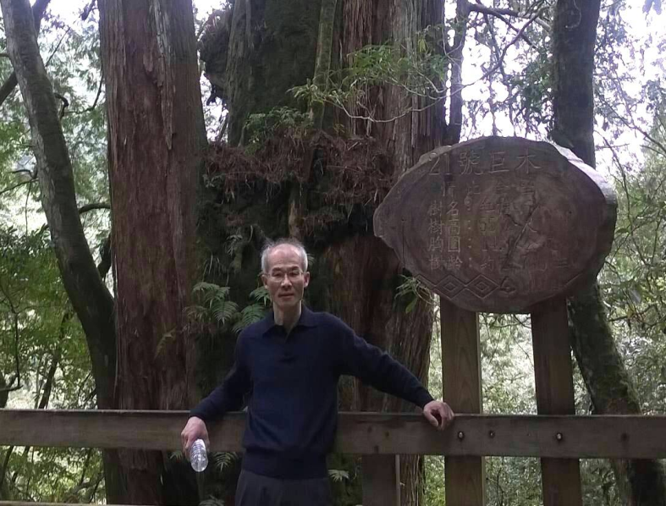
機關：水務局
職稱：科長
姓名：王士綜

我這次被局裡長官推薦而獲選為市府模範公務員，心中感到很欣慰，因為我們有一群沒沒無聞，努力付出卻不求回報的同仁，他們是山林的守護者，我只是代表領獎而已。
在傳統的觀念裡，土地是自己的財產，照理講愛怎麼使用、怎麼挖填，有什麼不可以，政府為什麼管？殊不知，以前人力怎麼開墾，地形地貌改變不大；現在機械化後，山坡地大挖大填，挖鬆後裸露的地表遇雨沖蝕，很容易造成水土流失情形，輕則造成土石阻塞排水、污染環境；嚴重者土砂災害毀損房舍，釀成生命財產損失。
山坡地開發施工階段是最易水土流失，也是最易發生糾紛的時候，所以山坡地開發使用要先擬具水土保持計畫送審查，經核定後再進行施工，因此我們的工作包含開發案受理審查，未經申請的違規開發行為也要管，坡地管理是一刀兩面的工作，同仁開玩笑說，山上除了發生搶劫、殺人及車禍是屬於警察的工作，其餘發生在山坡地上的事都會與水土保持有關。
曾聽前輩講述，以前法令不完備時代，違規沒人敢管，盜採土石很嚴重，平地挖成深潭，山坡挖成峭壁，不時發生意外，傳出有人傷亡，當時組成聯合稽查才嚇阻下來。後來深潭裡養有魚，吸引喜歡釣魚的人來垂釣，上方落差超過百米山壁，瞬間崩塌下來形成落山風，落石激起數米高的海嘯，造成20餘人不幸喪生事件。該處人為造成的地質敏感區，現在遠處看到垂直裸露的山壁，仍讓人怵目驚心。近來本市很少再有盜採土石案，多是傾倒土石、違規開挖整地行為，同仁出去責任區巡查會勘，經常是隻身一人，有次路上碰到傾倒廢土車隊，一下來數十輛卡車，制止處理過程膽戰心驚，幸好有警察協助幫忙才得以解困。
又曾經有位老婆婆來電舉報說，他的田園因為與道路有落差，就央請附近工地的土方業者給一些土當作斜坡通道，以方便農機具進出。結果竟被人連續傾倒廢土，她制止業者，業者置若罔聞，仍繼續傾倒廢土，同仁據報趕到現場，並要求土方業者要把土方清走，但土方業者說與老婆婆講好，要把整塊地填平，老婆婆心急敗壞，哭喪臉說不是，我們只好搬出水保法，以未經他人同意涉嫌占用，要移送傾倒業者，經曉以大義後，土方業者始肯派出機具移除濫倒的土方，恢復原來田地的樣貌。
山坡地管理工作吃力不討好，有時違規地點地處偏僻，人煙罕至，無路可至；有時須面對違規現場人海包夾、言語威脅，處理過程難免面對民意代表、長官特別的關心，同仁心理的煎熬及承受之壓力著實不小，但有時也有令人溫馨欣慰的地方。局長勉勵我們，因為我們掌握主管法令的利器，山坡地管理應秉持勿枉勿縱，要以同理心的態度處理問題，同時希望我們要從加強教育宣導著手，多與民眾溝通，讓民眾知道水土保持的重要，才能真正落實山坡地管理工作。

